EJERCICIOS: CONDICIONALES SIMPLES Y CONDICIONALES MÚLTIPLES

Ejercicio #6: BANQUETES “La langosta ahumada”
“La langosta ahumada” es una empresa dedicada a ofrecer banquetes; sus tarifas son las siguientes: el costo de platillo por persona es de $95.00, pero si el número de personas es mayor a 200 pero menor o igual a 300, el costo es de $85.00. Para más de 300 personas el costo por platillo es de $75.00.
Se requiere un algoritmo que ayude a determinar el presupuesto que se debe presentar a los clientes que deseen realizar un evento. Mediante pseudocódigo y diagrama de flujo represente su solución.
PSEUDOCODIGO

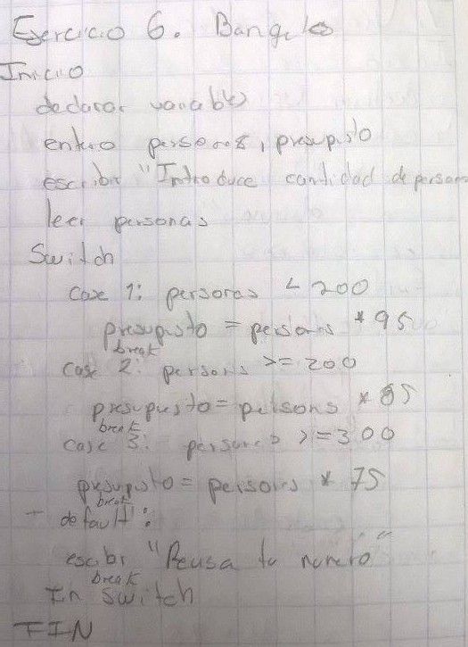
Antes del último fin olvide aclara las siguientes instrucciones:
escribir “El presupuesto es” presupuesto
Fin

DIAGRAMA DE FLUJO
